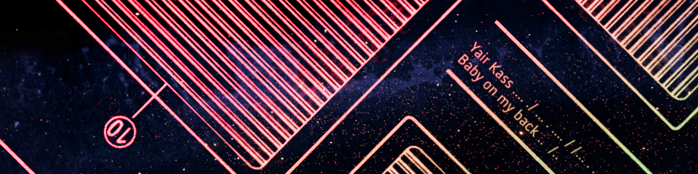

יאיר קז שולח יד לשנות ה-70 ומביא לכם את המוסיקה שתמיד חלמתם לעשות כשהייתם ילדים. מקלדות צעצוע, קופסאות פלאים ומוסיקה פנטסטית.
ברוכים הבאים לתזמורת האוטומטית של יאיר קז, לא תרצו לחזור לעולם האמיתי.

Baby on my Back
יאיר קז לוקה באלקטרומניה ומציג מונוטוניה מוזיקלית משגעת

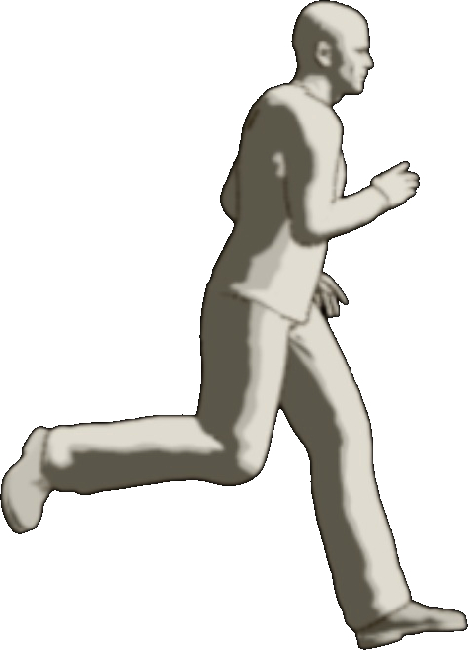

כאן הפטיפון

רוצו על קליפ האנימציה, תוצר גלי הלואו פיי במוחו של יאיר קז
Baby on my Back
אנימציה ועריכה: יאיר קז

ב Automatic Orchestra משלב יאיר קז סאונד של Casio VL-1 וקופסת פלאים בשם Auto Orchestra, את קולו שלו, ותו לא. בעזרת שני הכלים הללו הוא מייצר קסם של מוזיקה ומגיש אותה בחן ובהומור עדינים שמאפיינים את כל תהליך היצירה שלו. זהו הסינגל השני מתוך Automatic Orchestra.

יאיר קז, ממייסדי להקת הג'ירפות, הוציא ב 2007 פרוייקט סולו ראשון בשם Oxygen. אלבום אינסטרומנטלי, אלקטרו-אקוסטי, בו שילב את אהבתו לאלקטרוניקה מחד ומוזיקה אקוסטית ואתנית מאידך. ב 2009 הוציא את הרמיקס Everybody's Happy שיצא באלבום הרמיקסים של ההרכב רדיו-טריפ בלייבל האנגלי "חלפיניו".

הפייסבוק של יאיר

לפרטים נוספים: איילת שגב, דייס מרקטינג, 054-4450573, ayelet@dicemarketing.co.il

